к курсовой работе

“УСТРОЙСТВО ПОДСЧЕТА КОЛИЧЕСТВА ВХОДНЫХ ИМПУЛЬСОВ”

с дисциплины “МИКРОСХЕМОЕХНИКА”

РЕФЕРАТ

Пояснительная записка к курсовой работе: 31 с., 14 рис., 13 табл., 9 источников.
Объект проектирования – устройство подсчета количества входных импульсов.
Цель проекта – схемотехническая разработка счетчика входных импульсов, расчет усилителя, симуляция расчетов в программном пакете EWB.
Метод проектирования – системное проектирование и структурный синтез с расчетом параметров.
Разработанное устройство отвечает заданным условиям на проектирование, а его схема может быть представлена к интегральному выполнению.
Отрасль использования – радиоэлектронные устройства систем защиты информации.
УСИЛИТЕЛЬ, СЧЕТЧИК, ТРИГГЕР, ЭМУЛЯЦИЯ

СОДЕРЖАНИЕ
Введение . . . . . . . . . . . . . . . . . . . . . . . . . . . . . . . . . . . . . . . . . . . . . . . . . . . . . . | 3
1 Обзор аналогичных устройств . . . . . . . . . . . . . . . . . . . . . . . . . . . . . . . . . . | 4
1.1 Цифровой счетчик импульсов . . . . . . . . . . . . . . . . . . . . . . . . . . . . . . . | 5
1.2 Счетчики с параллельным переносом . . . . . . . . . . . . . . . . . . . . . . . . .
1.3 Реверсивный счетчик . . . . . . . . . . . . . . . . . . . . . . . . . . . . . . . . . . . . . | 9
1.4 Операционный усилитель . . . . . . . . . . . . . . . . . . . . . . . . . . . . . . . . . . .
2 Обоснование выбранного варианта технического решения . . . . . . . . . . | 13
3 Синтез функциональной схемы счетчика . . . . . . . . . . . . . . . . . . . . . . . . . | 25
4 Проверка полного графа счетчика на связност . . . . . . . . . . . . . . . . . . . . | 26
5 Расчет операционного усилителя . . . . . . . . . . . . . . . . . . . . . . . . . . . . . . . | 28
6 Анализ временных соотношений . . . . . . . . . . . . . . . . . . . . . . . . . . . . . . . . | 31
7 Результаты эмуляции работы устройства . . . . . . . . . . . . . . . . . . . . . . . . . | 33
Выводы . . . . . . . . . . . . . . . . . . . . . . . . . . . . . . . . . . . . . . . . . . . . . . . . . . . . . . | 37
Список источников. . . . . . . . . . . . . . . . . . . . . . . . . . . . . . . . . . . . . . . . . . . . . | 38

ВВЕДЕНИЕ
Одним из основных направлений современного технического прогресса является бурное развитие радиоэлектроники и проникновение ее в самые различные отрасли производства и науки. Создание новых электронных приборов и разработка прогрессивной технологии позволили успешно решить ряд сложных научно-технических задач и создать совершенную и надежную аппаратуру. Немалую роль в этом отношении сыграло развитие полупроводниковой электроники.
В своей практической деятельности проектировщики встречается с рядом вопросов: как построить схему устройства, лучше всего отвечающую поставленным требованиям, как рассчитать эту схему; выбрать лучшему режим работы ее элементов; каким образом можно добиться уменьшения влияния факторов внешней среды на качественные показатели устройства и обеспечить их стабильность во времени; как устранить те или иные дефекты, выявленные в процессе разработки, налаживания и испытания схемы, а также много других подобных вопросов.
В курсовой, перед нами встала задача синтезировать устройство подсчета входных импульсов. Где мы столкнулись с выше перечислимыми вопросами, которые попытались решить.

1 ОБЗОР АНАЛОГИЧНЫХ УСТРОЙСТВ
1.1 Цифровой счетчик импульсов

Вырезано.
Для приобретения полной версии работы перейдите по ссылке.

С первым триггером все понятно. На вход второго триггера тактовый импульс пройдет только тогда, когда на выходе первого триггера будет лог. 1 (особенность схемы И), а на вход третьего - когда на выходах первых двух будет лог. 1 и т. д. Задержка срабатывания на третьем триггере такая же, как и на первом. Такой счетчик называется счетчиком с параллельным переносом. Как видно из схемы, с увеличением числа разрядов увеличивается число лог. элементов И, причем чем выше разряд, тем больше входов у элемента. Это является недостатком таких счетчиков.

1.3 Реверсивный счетчик

Описанные выше счетчики однонаправленные и считают на увеличение, однако на практике часто необходимо менять направление счета в процессе работы. Счетчики, которые в процессе работы могут менять направление счета называются реверсивными.
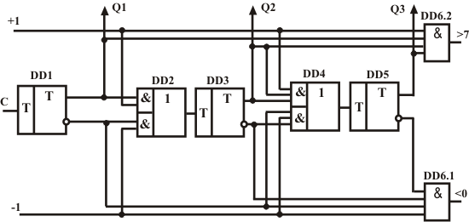
Рисунок 1.3 — Реверсивный счетчик

Для счетных импульсов предусмотрены два входа: "+1" - на увеличение, "-1" - на уменьшение. Соответствующий вход (+1 или -1) подключается к входу С. Это можно сделать схемой ИЛИ, если влепить ее перед первым триггером (выход элемента к входу первого триггера, входы - к шинам +1 и -1). Между триггерами (DD2 и DD4) элемент И-ИЛИ. Этот элемент составлен из двух элементов И и одного элемента ИЛИ, объединенных в одном корпусе. Сначала входные сигналы на этом элементе логически перемножаются, потом результат логически складывается.

Число входов элемента И-ИЛИ соответствует номеру разряда, т. е. если третий разряд, то три входа, четвертый - четыре и т. д. Логическая схема является двухпозиционным переключателем, управляемым прямым или инверсным выходом предыдущего триггера. При лог. 1 на прямом выходе счетчик отсчитывает импульсы с шины "+1" (если они, конечно, поступает), при лог. 1 на инверсном выходе - с шины "-1". Элементы И (DD6.1 и DD6.2) формируют сигналы переноса. На выходе >7 сигнал формируется при коде 111 (число 7) и наличии тактового импульса на шине +1, на выходе <0 сигнал формируется при коде 000 и наличии тактового импульса на шине -1.
Пример

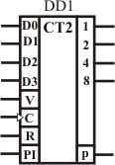

Рисунок 1.4 — Четырехразрядный двоичный счетчик

Вот типичный счетчик с предустановкой. СТ2 означает, что счетчик двоичный, если он десятичный, то ставится СТ10, если двоично-десятичный - СТ2/10. Входы D0 - D3 называются информационными входами и служат для записи в счетчик какого-либо двоичного состояния. Это состояние отобразится на его выходах и от него будет производится начало отсчета. Другими словами, это входы предварительной установки или просто предустановки. Вход V служит для разрешения записи кода по входам D0 - D3, или, как говорят, разрешения предустановки. Этот вход может обозначаться и другими буквами. Предварительная запись в счетчик производится при подаче сигнала разрешения записи в момент прихода импульса на вход С. Вход С тактовый. Сюда запихивают импульсы. Треугольник означает, что счетчик срабатывает по спаду импульса. Если треугольник повернут на 180 градусов, т. е. задницей к букве С, значит он срабатывает по фронту импульса. Вход R служит для обнуления счетчика, т. е. при подаче импульса на этот вход на всех выходах счетчика устанавливаются лог. 0. Вход PI называется входом переноса. Выход p называется выходом переноса. На этом выходе формируется сигнал при переполнении счетчика (когда на всех выходах устанавливаются лог. 1). Этот сигнал можно подать на вход переноса следующего счетчика. Тогда при переполнении первого счетчика второй будет переключаться в следующее состояние. Выходы 1, 2, 4, 8 просто выходы. На них формируется двоичный код, соответствующий числу поступивших на вход счетчика импульсов. Если выводы с кружочками, что бывает намного чаще, значит они инверсные, т. е. вместо лог. 1 подается лог. 0 и наоборот.

1.4 Операционный усилитель

Операционный усилитель (ОУ) предназначен для выполнения математических операций в аналоговых вычислительных машинах. Первый ламповый ОУ K2W был разработан в 1942 году Л.Джули (США). Первые ОУ на транзисторах появились в продаже в 1959 году. Р.Малтер (США) разработал ОУ Р2, включавший семь германиевых транзисторов и варикапный мостик. Требования к увеличению надежности, улучшению характеристик, снижению стоимости и размеров способствовали развитию интегральных микросхем, которые были разработаны в лаборатории фирмы Вырезано.
Для приобретения полной версии работы перейдите по ссылке.

Рисунок 1.5 — Обозначение ОУ
2 ОБОСНОВАНИЕ ВЫБРАННОГО ВАРИАНТА ТЕХНИЧЕСКОГО РЕШЕНИЯ
В курсовом проекте будут использованы интегральные микросхемы с ТТЛ логикой, а именно маломощная серия с диодами Шотки (ТТЛШ) SN74LS (российский аналог К555).

Таблица 2.1 - Основные электрические параметры
МНП, В | + 5,25
Мощность на один элемент, мВт | 2
Максимальная тактовая частота, МГц | 40
Коэффициент отклонения | 10
Время задержки импульса | 10
Максимальная емкость нагрузки, пФ | 150
Выходное напряжение нуля , В,  не больше | 0,4
Выходное напряжение 1, В, не меньше | 2,5
Максимальный входной ток 0, мА | - 0,4
Максимальный входной ток 1, мА | 0,4

Из-за отсутствия в SN74LS явления инжекции и накопления неосновных носителей сами диоды Шоттки являются очень быстродействующими, что и обуславливает эффективность нелинейной обратной связи.
В современных ТТЛШ логических элементов уменьшены размеры элементов. Это позволяет резко сократить паразитные емкости схемы и увеличит быстродействие за счет уменьшения постоянной времени RC цепочек.

В курсовой проекте требуется рассчитать два усилителя: один для усиления напряжения входных импульсов, второй — для усиления напряжения выходного сигнала на выходах схемы счетчика. Так как операционные усилители сейчас широко применяются и существует уже достаточно большое количество готовых промышленно выпускаемых микросхем, и, кроме того, предоставляют достаточно возможностей и вариантов построения на них усилителей, было принято решение использовать именно их в расчете.

3 СИНТЕЗ ФУНКЦИОНАЛЬНОЙ СХЕМЫ
Первый этап составление словесного портрета счетчика по факту приведено в задании к курсовому проекту, посему переходим ко второму этапу синтеза.
Определим разрядность счетчика, т.е. количество триггеров, необходимых для построения заданного счетчика, по формуле (3.1):

n = ] lоg ₂ М [ | (3.1)
Где n — число триггеров (разрядов), M — модуль счета счетчика.

n = ] lоg ₂ М [=] lоg ₂ 10 [ = 4
Выполним кодирование положений вычитающего счетчика и на его основе построим граф переходов, который представлен на Рисунке 3.1.
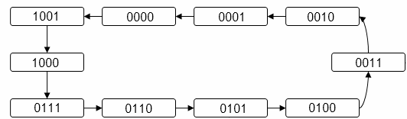

Рисунок 3.1 – Начальный граф переходов вычитающего счетчика импульсов с модулем счета М=10
Сначала заполним таблицу переходов счетчика (см. таблица 3.1) за графом переходов (рис. 3.1) та определим необходимые сигналы возбуждения каждого тригера, какие необходимы для заданной смены положения счетчика.
Таблица 3.1 – Таблица переходов вычитающего счетчика с М=10
Такт | $$Q_{3}Q_{2}Q_{1}Q_{0}$$ | $$Q_{3^{}}Q_{2^{}}Q_{1^{}}Q_{0^{}}$$ | $$I_{3}k_{3}$$ | $$I_{2}k_{2}$$ | $$I_{1}k_{1}$$ | $$I_{0}k_{0}$$
1 | 0000 | 1001 | 1 * | 0 * | 0 * | 1 *
2 | 1001 | 1000 | * 0 | 0 * | 0 * | * 1
3 | 1000 | 0111 | * 1 | 1 * | 1 * | 1 *
4 | 0111 | 0110 | 0 * | * 0 | * 0 | * 1
5 | 0110 | 0101 | 0 * | * 0 | * 1 | 1 *
6 | 0101 | 0100 | 0 * | * 0 | 0 * | * 1
7 | 0100 | 0011 | 0 * | * 1 | 1 * | 1 *
8 | 0011 | 0010 | 0 * | 0 * | * 0 | * 1
9 | 0010 | 0001 | 0 * | 0 * | * 1 | 1 *
10 | 0001 | 0000 | 0 * | 0 * | 0 * | * 1
Согласно таблице переходов (Таблица 3.1) заполним карты Карно для сигналов возбуждения Q₃, Q₂, Q₁ и Q₀ триггеров счетчика. Каждая карта Карно имеет переменные Q₃, Q₂, Q₁ и Q₀, которые отображают 16 положения счетчика. Наш счетчик имеет только 10 определенных состояний, по этому состояния счетчика, которые не используются, пометим в картах Карно знаком неопределенности “*”.
Вырезано.
Для приобретения полной версии работы перейдите по ссылке.

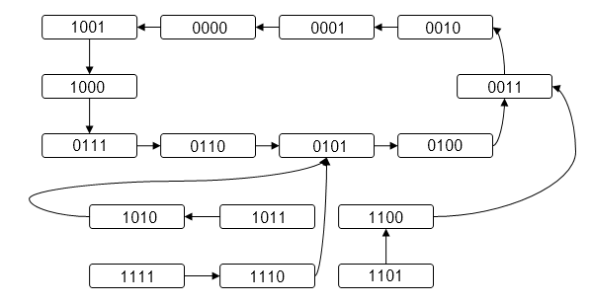
Рисунок 4.1 — Полный граф переходов вычитающего счетчика с М=10

5 РАСЧЕТ ОПЕРАЦИОННОГО УСИЛИТЕЛЯ

Операционный усилитель (ОУ) предназначен для выполнения математических операций в аналоговых вычислительных машинах. Первый ламповый ОУ K2W был разработан в 1942 году Л.Джули (США). Первые ОУ на транзисторах появились в продаже в 1959 году. Р.Малтер (США) разработал ОУ Р2, включавший семь германиевых транзисторов и варикапный мостик. Требования к увеличению надежности, улучшению характеристик, снижению стоимости и размеров способствовали развитию ОУ, поэтому на сегодняшний день их существует огромное количество. На рис. 5.1 представлен один из них
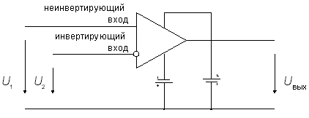
Рисунок 5.1 — Операционный усилитель (ОУ)
5.1 Расчет усилителя напряжения входных импульсов

Вырезано.
Для приобретения полной версии работы перейдите по ссылке.

7 РЕЗУЛЬТАТЫ ЭМУЛЯЦИИ РАБОТЫ УСТРОЙСТВА

Результаты эмуляции предоставляются в EWB 5.12 на рис. 7.1

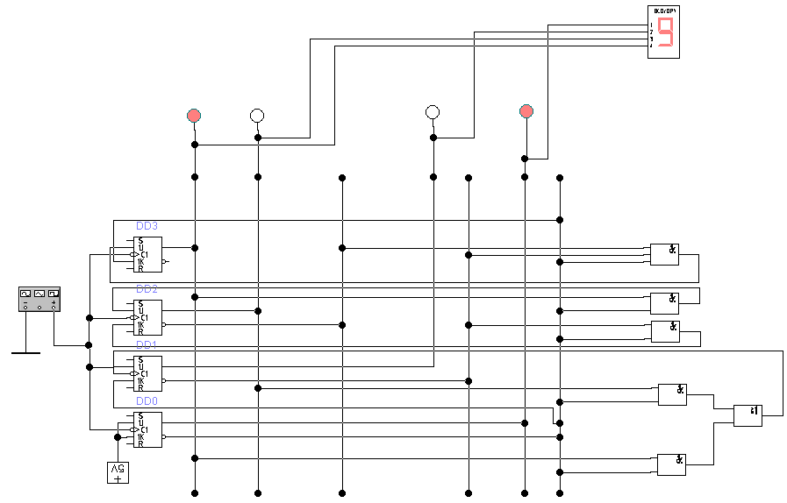

Рисунок 7.1 — вычитающий счетчик на элементах памяти jk с М= 10

Выводы
Проделав данный курсовой проект по теме «Устройство подсчета количества входных импульсов» с дисциплины «Микросхемотехника», мы разработали счетчик, в моем случае вычитающий, получили множество навыков и знаний, закрепили пройденный материал, ознакомились с дополнительной литературой, освоили и открыли для себя новые возможности пакета EWB 5.12.
В начале работы перед нами была поставлена задача, которую мы решали на протяжении всего курсового проекта. Мы столкнулись с:
1. Обзором аналогичных устройств;
2. Синтезом функциональной схемы счетчика;
3. Проверкой полного графа на связность;
4. Расчетом элементов электрической схемы устройства;
5. Расчетом элементов схемы;
6. Анализом временных соотношений.
И проэмулировали результаты работы. Следуя указанному графику и четкому расписанию заданий, удачно вложились в срок.

СПИСОК ИСТОЧНИКОВ

1. Методические указания с курсового проектирования с дисциплины “Микросхемотехника” для студентов специальности 6.160103 − Системы защиты информации от несанкционированого доступа / Упоряд.: Л.П. Тимошенко, В.Л. Басецкий – Харьков: ХНУРЕ, 2007. − 120 с.
2. Тимошенко Л.П., Зеленин А.М. Аналоговые электронные приборы: Науч. пособник для студентов ВУЗ / За ред. В.М. Шокало. Харьков: Коллегиум, 2007. 298 с.
3. ГОСТ 3008-95. Документация в сфере науки и техники. Структура и правила оформления. – К.: Госстандарт Украины, 1996. - 38 с.
4. Мигулин И.Н., Чаповский М.З. Усилительные устройства на транзисторах. – К.: «Техника»,1974. – 428
5. http://saprcentr.ru/content/view/471/32/
6. http://www.refine.com.ru/page-cat-1-0.html
7. http://www.bashedu.ru/wsap/posobie/Content.htm
8. ЛачинВ.И., Савёлов Н.С., Электроника. – Ростов н/Д.: Феника, 2000 – 448с.
9. Карлащук В.И. Электронная лаборатория на IBM PC. Программа Electronics
Workbench и её применение. - М.: Солон-Р, 1999 – 506с.

